令和３年度「社会的要請に応える革新的な原子力技術開発支援事業」に係る
間接補助事業者公募要領

令和３年７月３０日
特定非営利活動法人地球と未来の環境基金

特定非営利活動法人地球と未来の環境基金は、令和３年度「社会的要請に応える革新的な原子力技術開発支援事業」の業務管理を行う補助事業者として経済産業省に採択されました。当法人が事務局として業務管理を行うことをご認識いただいた上で応募を行っていただくようお願いします。

特定非営利活動法人地球と未来の環境基金（以下、「補助金事務局」という。）では、令和３年度「社会的要請に応える革新的な原子力技術開発支援事業」を実施する間接補助事業者を、以下の要領で広く募集します。
当事業の補助金の交付を申請する方、採択されて補助金を受給される方は、「補助金等に係る予算の執行の適正化に関する法律（昭和３０年８月２７日法律第１７９号）（以下「補助金適正化法」という。）」、「交付要綱」、「交付規程」をよくご理解の上、また、下記の点についても十分にご認識いただいた上で補助金受給に関する全ての手続きを適正に行っていただくようお願いします。

補助金を応募する際の注意点
① 補助金に関係する全ての提出書類において、いかなる理由があってもその内容に虚偽の記述を行わないでください。
② 偽りその他不正な手段により、補助金を不正に受給した疑いがある場合には、補助金事務局として、補助金の受給者に対し必要に応じて現地調査等を実施します。
なお、事業に係る取引先（請負先、委託先以降も含む）に対して、不明瞭な点が確認された場合、補助金の受給者立ち会いのもとに必要に応じ現地調査等を実施します。その際、補助金の受給者から取引先に対して協力をお願いしていただくこととします。
③ 上記の調査の結果、不正行為が認められたときは、当該補助金に係る交付決定の取消を行うとともに、受領済の補助金のうち取消対象となった額に加算金（年１０．９５％の利率）を加えた額を返還していただきます。併せて、経済産業省から新たな補助金等の交付を一定期間行わないこと等の措置を執るとともに当該事業者の名称及び不正の内容を公表することがあります。
④ 補助金に係る不正行為に対しては、補助金適正化法第２９条から第３２条において、刑事罰等を科す旨規定されています。あらかじめ補助金に関するそれら規定を十分に理解した上で本事業の申請手続を行うこととしてください。
⑤ 補助金事務局から補助金の交付決定を通知する前において、発注等を完成させた経費については、補助金の交付対象とはなりません。
⑥ 間接補助事業を遂行するため、売買、請負その他の契約をする場合、若しくは間接補助事業の一部を第三者に委託し、又は第三者と共同して実施しようとする場合の契約（契約金額１００万円未満のものを除く）に当たっては、経済産業省から補助金交付等停止措置又は指名停止措置が講じられている事業者を契約の相手方とすることは原則できません（補助事業の実施体制が何重であっても同様。）。
掲載アドレス：http://www.meti.go.jp/information_2/publicoffer/shimeiteishi.html
⑦ 補助金で取得、または効用の増加した財産(取得財産等)を当該資産の処分制限期間内に処分（補助金の交付目的に反して使用し、譲渡し、交換し、貸し付け、または担保に供すること）しようとする時は、事前に処分内容等について補助金事務局の承認を受けなければなりません。
なお、必要に応じて取得財産等の管理状況について調査することがあります。
【１．事業概要】
１－１．事業目的
この補助金は、安全性・経済性・機動性に優れた原子炉技術の高度化に資する技術開発を支援することにより、社会的要請に応える原子力技術の開発を促進し、もって我が国の原子力の信頼回復や、将来の原子力の安全な利用の実現・発展を図ることを目的とします。

１－２．事業スキーム
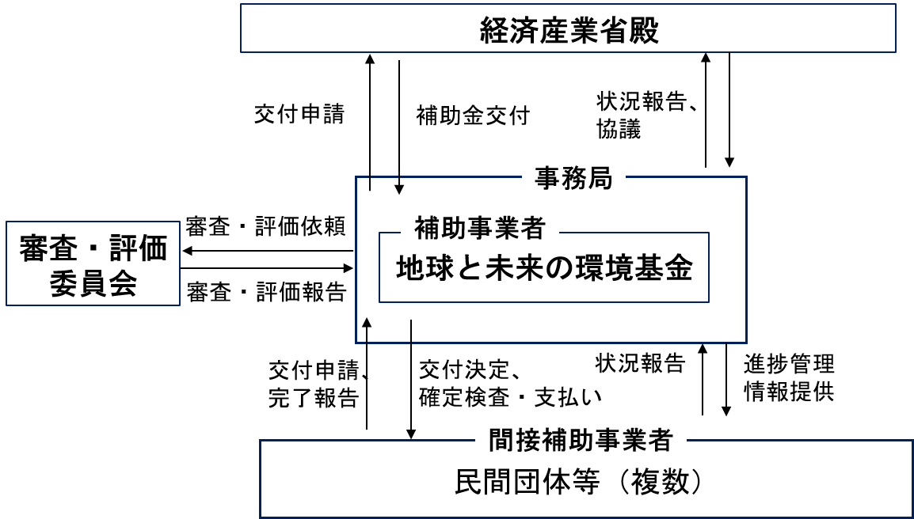

１－３．事業内容
平成３０年７月に閣議決定された第５次エネルギー基本計画では、「脱炭素化エネルギーシステムに関するあらゆる選択肢について、人材・技術・産業基盤を強化し、官民が結束して課題解決に挑戦していく」ことを前提に、原子力については、「安全性・信頼性・効率性の一層の向上」、「再生可能エネルギーとの共存、水素製造や熱利用といった多様な社会的要請の高まりも見据えた原子力関連技術のイノベーションを促進」、「人材・技術・産業基盤の強化に直ちに着手し、安全性・経済性・機動性に優れた炉の追求、バックエンド問題の解決に向けた技術開発を進めていく」とされました。原子力委員会が平成３０年６月に委員会決定した「技術開発・研究開発に対する考え方」においても、「産業界は、今後の研究開発の方向性の判断を自ら真剣に行うとともに、相応のコスト負担を担い、民間主導のイノベーションを達成すべき」とされました。
また、令和３年６月１８日に関係省庁の連携により策定された2050年カーボンニュートラルに伴うグリーン成長戦略では、「2050年カーボンニュートラル実現に向けては、軽水炉の更なる安全性向上はもちろん、それへの貢献も見据えた革新的技術の原子力イノベーションに向けた研究開発も進めていく必要がある。」とされ、成長が期待されるエネルギー関連産業として原子力産業を位置付け、その中でも高速炉、小型炉（SMR）、高温ガス炉について重点的に推進していく旨が示されました。
さらに、世界的に見ても、実用化段階にある脱炭素化の選択肢として、原子力について、エネルギー情勢の変化に対応して、原子力の安全性・経済性・機動性の更なる向上等、原子力技術のイノベーションに向けた様々な取組が始まっています。このような中で、我が国の原子力分野の技術・人材の維持・発展という観点に鑑みつつ、世界の原子力安全の向上や原子力の平和的利用、核不拡散及び核セキュリティ分野において積極的な貢献を行うとともに、地球温暖化対策に貢献していくことは我が国の責務であり、世界からの期待でもあります。
このような考え方の下、本事業では、実用段階にある脱炭素化の選択肢である原子力について多様な選択肢追求の一環として技術開発を促進し、民間の創意工夫を活かした原子力技術のイノベーションを実現することを目的として、更なる安全性・信頼性の向上、更なる経済性の向上、更なる機動性の向上、核不拡散の実現、エネルギーの多目的利用、廃棄物対策の実現などの社会的要請に応える炉型に関する原子力技術開発の支援を行います。具体的には、上記のような社会的に要請のある諸課題の解決を実現するための革新的な原子力技術（核分裂に伴って発生するエネルギーを利用するものをいう。）を特定した上で、当該技術要素が、技術の成熟度、実用化された際の市場性、海外企業との連携を含めた実際の開発体制の構築、実用化する際の規制対応等の観点から将来的な事業成立性を有するか否かに関する調査・研究（フィージビリティスタディ）を行っていただきます。
本フィージビリティスタディを通じ、将来的な事業成立性を有することが確認された原子力技術については、来年度以降、支援の重点化の観点から適宜絞り込みを行っていき、技術の熟度やスケジュール等に応じて、技術開発計画の具体化や具体的な技術開発の実施を支援することを想定しています。（※上記スケジュールの考え方については、事業提案の目安として現時点での考え方を示すものであり、将来的な事業実施を確約するものではないことに留意ください。）
事業の提案に当たっては、複数の企業・団体等が連携・協働して事業を実施することにより、効率的な事業運営やより高い事業成果が見込まれる場合、コンソーシアム形式による応募も可とします。本事業におけるコンソーシアム形式とは、複数の企業・団体等で１つの事業を実施し、幹事者に対して補助金の交付を行う形式とします。
なお、本事業を実施する企業・団体等は、研究活動の内容や成果を社会・国民に対して分かりやすく説明する活動（以下、「国民との科学・技術対話」という。）に積極的に取り組むこととします。（詳細は、「国民との科学・技術対話」の推進について（基本的取組方針）（平成２２年６月１９日）をご参照）。

なお、間接補助事業の遂行として、以下に記載する事項も対応ください。

（１）中間報告会への中間成果の報告
間接補助事業の中間成果の確認のため、概ね11～12月に、委員、NEXIP事務局（経済産業省、文部科学省、日本原子力研究開発機構）、補助金事務局が参加する中間報告会を書面、Web会議またはその組み合わせにて開催予定です。間接補助事業者は間接補助事業の進捗状況やその時点までに得られた成果、その後の間接補助事業を進めるに際しての課題等の整理をお願いいたします。間接補助事業者は、補助金事務局から送付される委員からのコメント等に回答してください。
（２）最終報告会への最終成果の報告
間接補助事業の実施結果や得られた成果、今後の計画の確認のため、概ね2月頃に最終成果報告会を書面、Web会議またはその組み合わせにて開催予定です。間接補助事業者は、最終成果を取りまとめた説明資料を作成し、報告会にて報告をお願いいたします。報告会後、間接補助事業者は、補助金事務局から送付される委員からのコメント等に回答してください。
（３）事業の報告・相談
事業の実施計画、進捗状況、事業成果等について、補助金事務局の求め、または間接補助事業者の必要に応じて報告、相談することとします。なお、事業の実施計画は、実施内容を詳細かつ網羅的にブレークダウンするとともに実施時期・期限を明確にし、事業を開始してください。進捗状況においては、補助金事務局の求めに応じ、実施計画（参考資料）に基づく研究開発の進捗について報告することとします。なお、本事業の補助金の効果を高めるために、経済産業省との協議の上で補助金事務局が行う取り組み（中間報告会・最終報告会による技術熟度等の評価および実用化までのアクションのとりまとめ）に協力することとします。

１－４．事業実施期間
交付決定日～２０２２年２月２５日
スケジュールの概要は以下の通り。
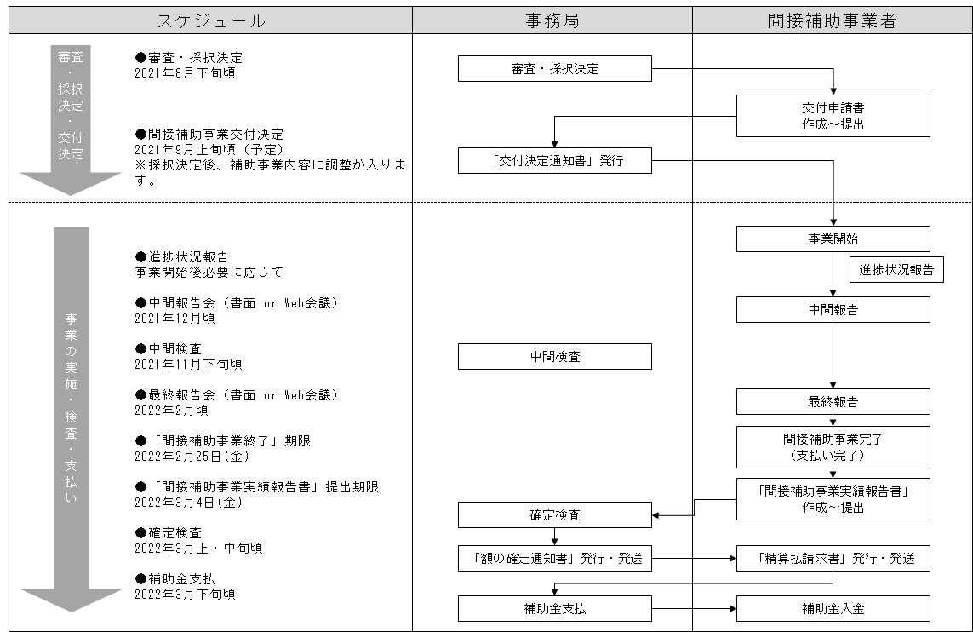

１－５．応募資格
応募資格：次の要件を満たす民間団体等とします。
※複数の民間団体等による共同申請の場合やコンソーシアム形式による申請の場合は、幹事者を決めていただくとともに、幹事者が事業提案書を提出してください。（ただし、幹事者が業務の全てを他の者に委託することはできません。）
①日本に拠点を有していること。（民間企業の場合は日本法人を有していること。コンソーシアム形式による申請の場合は幹事者が日本に拠点を有していること。）
②原子力供給国グループ（NSG）のNSGガイドラインや、外国為替及び外国貿易法(昭和 24 年法律第 228 号)(以下「外為法」という。)による輸出管理規定、その他必要な法令等の遵守を確実に履行できる能力と体制を有すること。
③本事業を的確に遂行する組織、人員等を有していること。
④本事業を円滑に遂行するために必要な経営基盤を有し、かつ、資金等について十分な管理能力を有していること。
⑤経済産業省からの補助金交付等停止措置又は指名停止措置が講じられている者ではないこと。
⑥外為法第５５条の１０条第１項に規定する「輸出者等遵守基準」を、自主管理の取組の下、遵守できる体制を有していること。なお、採択に当たっては、（様式４）「安全保障貿易管理への対応状況」により確認することから、必要事項の記載及び必要書類をご提出ください。
【参考】 輸出者等遵守基準
業として輸出・技術提供を行う者（輸出者等）に対し、遵守が義務づけられている規程。安全保障上機微な特定重要貨物等を扱わない輸出者等には、１）貨物等を確認する責任者を定めること、２）法令遵守の指導を行うことについて、遵守が義務づけられている。安全保障上機微な特定重要貨物等を扱う輸出者等には、さらに１）代表者を責任者とすること、２）輸出管理体制を定めること、３）該非確認の手続きを定めること、４）用途と需要者の確認手続きを定めて、手続きに従って確認を行うこと、５）出荷時に該非確認した貨物等との一致性を確認すること等について、遵守が義務づけられている。

【応募に当たっての留意事項】
Ⅰ．不合理な重複及び過度の集中の排除
「競争的資金の適正な執行に関する指針」（平成１７年９月９日競争的研究資金に関する関係府省連絡会申し合わせ策定）を踏まえ、経済産業省所管の全ての研究資金について、不合理な重複^{注1}及び過度の集中^{注2}が認められた場合は、不採択になることがあります。また、応募書類に事実と異なる記載をした場合は、不採択、採択取消し又は減額配分になることがあります。
注1 「不合理な重複」とは、同一の研究者による同一の研究課題に対して、複数の研究資金が不必要に重ねて配分される状態であって、次のいずれかに該当する場合をいう。
・実質的に同一（相当程度重なる場合を含む。以下同じ。）の研究課題について、複数の研究資金に対して同時に応募があり、重複して採択された場合
・既に採択され、配分済の研究資金と実質的に同一の研究課題について、重ねて応募があった場合
・複数の研究課題の間で、研究費の用途について重複がある場合
・その他これらに準ずる場合
注2 「過度の集中」とは、同一の研究者又は研究グループ（以下「研究者等」という。）に当該年度に配分される研究費全体が、効果的、効率的に使用できる限度を超え、その研究期間内で使い切れないほどの状態であって、次のいずれかに該当する場合をいう。
・研究者等の能力や研究方法等に照らして、過大な研究費が配分されている場合
・当該研究課題に配分されるエフォート（研究者の全仕事時間に対する当該研究の実施に必要とする時間の配分割合（％））に比べ、過大な研究費が配分されている場合
・不必要に高額な研究設備の購入等を行う場合
・その他これらに準ずる場合

Ⅱ．研究活動の不正行為への対応
（１）研究機関の研究体制の整備と実施状況の確認
研究活動の不正行為（ねつ造、改ざん、盗用）については、「研究活動の不正行為への対応に関する指針」（平成１９年１２月２６日経済産業省策定）（以下「不正行為指針」という。）に基づき、経済産業省は資金配分機関として、本事業の間接補助事業者は研究機関として必要な措置を講じることとします。
研究機関における研究体制の整備については、不正行為指針に基づき、必要な規定の整備を含む実効的な取組を行ってください。なお、同指針に基づき、本事業に関する研究費の交付決定に当たって、研究機関における行動規範の策定や機関に所属する研究者に対する研究倫理教育^{注１}の実施状況について確認^{注２}をさせていただくとともに、必要に応じ、こうした指針への対応状況等について中間検査等の際に確認を行います。
注 1 申請者が所属する研究機関において、研究倫理教育が行われていない場合、研究倫理教育を実施してください。なお、その際、経済産業省が作成した「研究不正を防ぐために」※を参照することもできます。
※ 経済産業省ホームページに掲載
http://www.meti.go.jp/policy/economy/gijutsu_kakushin/innovation_policy/index.html
注 2 研究資金の契約手続きが円滑に行われるよう、応募された提案の採択時に研究機関における行動規範の設置状況と研究倫理教育の実施有無を併せて確認させていただきます。その時点までに研究機関内で研究倫理教育が実施されていない場合は、早急に行ってください。
（２）不正行為があると認められた場合の措置
１）本事業において不正行為があると認められた場合の措置
本事業において、不正行為があると認められた場合、以下の措置を講じます。
- 不正行為の重大性などを考慮しつつ、当該研究資金の全部又は一部を返還していただくことがあります。
- 不正行為があったと認定された研究の不正行為に関与したと認定された者（論文等の著者、論文等の著者ではないが当該不正行為に関与したと認定された者）に対し、本事業への翌年度以降の応募を制限します。（応募制限期間：不正行為の程度などにより、原則、不正行為があったと認定された年度の翌年度以降２～１０年間）
- 不正行為に関与しないものの、不正行為のあった研究に係る論文等の責任を負う著者（監修責任者、代表執行者又はこれらの者と同等の責任を負うと認定された者）に対し、本事業への翌年度以降の応募を制限します。（応募制限期間：責任の程度等により、原則、不正行為があったと認定された年度の翌年度以降１～３年間）
- 他府省等※を含む他の資金配分機関に対し、当該研究不正行為に関する措置及び措置の対象者等について情報提供します。このことにより、研究不正行為があったと認定された研究において、研究不正行為に関与したと認定された者又は研究不正行為に関与しないものの論文等に責任を負う著者は、他府省等を含む他の資金配分機関の研究資金への応募が制限される場合があります。
  - 「他府省等」は、経済産業省以外の府省及び独立行政法人を指します。
- 経済産業省は、不正行為に対する措置を決定したときは、原則として、措置の対象となった者の氏名・所属、措置の内容、不正行為が行われた研究資金の名称及び当該研究資金の金額、研究内容と不正行為の内容、調査機関が行った調査結果報告書などについて公表します。
２）他の資金配分機関の事業において不正行為が認められた場合の措置
他府省等を含む他の資金配分機関の事業において不正行為があると認められ、措置を行うとの通知を受けた場合、当省の事業においても、資金配分の停止、申請の不採択及び応募申請制限について、同様に取り扱います。
（３）過去の研究資金において不正行為があったと認められた場合の措置
過去の研究資金において、不正行為があったと認定された者（当該不正行為があったと認定された研究に係る論文等の責任を負う者として認定された場合を含む。）は、不正行為指針に基づき、本事業への参加が制限されることがあります。

Ⅲ．公的研究費の不正な使用及び不正な受給への対応
（１）研究費の管理体制の整備と実施状況の確認
研究費の不正な使用及び不正な受給（以下「不正使用等」という。）については、「公的研究費の不正な使用等への対応に関する指針」（平成２０年１２月３日経済産業省策定）（以下「不正使用指針」という。）に基づき、経済産業省は資金配分機関として、本事業の間接補助事業者は研究機関として研究費の管理体制の整備等の必要な措置を講じることとしています。
研究機関における研究費の管理体制の整備等については、不正使用指針に基づき、研究費の申請の際に、書面による報告を求めることがありますので、求められた場合には直ちに提出してください。なお、当該年度において、既に他府省等を含む他の資金配分機関に同旨の報告書を提出している場合は、その写しの提出をもって代えることができます。この他に、研究機関における研究費の管理体制の整備等の実施状況を把握するため、必要に応じて、現地調査を行うことがあります。
また、研究機関において、同指針に基づき、当該研究費の運営・管理に関わる全ての研究者及び事務職員に対し、不正使用等に当たる行為や研究機関の不正対策に関する方針等の教育（コンプライアンス教育）を実施することが必要です。
（２）研究費の不正使用等があると認められた場合の措置
１）本事業において不正使用等があると認められた場合の措置
本事業において、研究費の不正使用等があると認められた場合、以下の措置を講じます。
- 不正使用等の重大性などを考慮しつつ、当該研究費の全部又は一部を返還していただくことがあります。
- 不正な使用を行った研究者及びそれに共謀した研究者に対し、本事業への翌年度以降の応募を制限します。（応募制限期間：不正の程度などにより、原則、当該研究費を返還した年度の翌年度以降１～１０年間）
- 偽りその他不正な手段により研究費を受給した研究者及びそれに共謀した研究者に対し、本事業への翌年度以降の応募を制限します。（応募制限期間：原則、当該研究費を返還した年度の翌年度以降５年間）
- 不正な使用を行った研究に直接関与していないが善管注意義務※に違反した研究者に対し、本事業への翌年度以降の応募を制限します。（応募制限期間：原則、当該研究費を返還した年度の翌年度以降１～２年）
※ 善良な管理者の注意をもって事業を行うべき義務
- 他府省等を含む他の資金配分機関に対し、当該不正使用等に関する措置及び措置の対象者等について情報提供します。このことにより、不正な使用を行った研究者及びそれに共謀した研究者、不正な受給を行った研究者及びそれに共謀した研究者、及び不正な使用を行った研究に直接関与していないが善管注意義務に違反した研究者は、他府省等を含む他の資金配分機関の研究資金への応募が制限される場合があります。
- 経済産業省は、不正使用等に対する措置を決定したときは、原則として、措置の対象となった者の氏名・所属、措置の内容、不正が行われた研究資金の名称及び当該研究費の金額、研究内容と不正の内容、研究機関が行った調査結果報告書などについて公表します。
２）他の資金配分機関の事業において不正使用等が認められた場合の措置
他府省等を含む他の資金配分機関の事業において不正使用等を行ったと認められ、措置を行うとの通知を受けた場合、当省の事業においても同様に、本事業を含む経済産業省所管の全ての研究資金への応募申請を制限します。
（３）過去の研究費において不正使用等があったと認められた場合の措置
過去に配分を受けた研究費において、不正使用等を行った者（当該不正使用等を共謀した研究者及び善管注意義務に違反した違反した研究者を含む。）は、不正使用指針に基づき、本事業への参加が制限されることがあります。

（参考）
経済産業省所管の研究資金に係る研究活動の不正行為及び研究費の不正使用等に関する告発・相談受付窓口
経済産業省 産業技術環境局総務課
〒１００－８９０１ 東京都千代田区霞が関１－３－１
ＴＥＬ 03-3501-1773／ＦＡＸ 03-3501-7908
E-mail kenkyu-hotline@meti.go.jp

Ⅳ．研究活動を通じて取得した技術等の輸出規制に対する対応
- 我が国では、外為法に基づき輸出規制※が行われています。外為法で規制されている貨物や技術を輸出(提供)しようとする場合は、原則外為法に基づく、経済産業大臣の許可を受ける必要があります。
※ 我が国の安全保障輸出管理制度は、国際合意等に基づき、主に①炭素繊維や数値制御工作機械などある一定以上のスペック・機能を持つ貨物(技術)を輸出(提供)しようとする場合に、原則として、経済産業大臣の許可が必要となる制度(リスト規制)と②リスト規制に該当しない貨物(技術)を輸出(提供)しようとする場合で、一定の要件(用途要件・需用者要件又はインフォーム要件)を満たした場合に、経済産業大臣の許可を必要とする制度(キャッチオール規制)から成り立っています。
- 貨物の輸出だけではなく技術提供も外為法の規制対象となります。リスト規制技術を外国の者(非居住者)に提供する場合等はその提供に際して事前の許可が必要です。技術提供には、設計図・仕様書・マニュアル・試料・試作品などの技術情報を、紙・メール・CD・USB メモリなどの記憶媒体で提供することはもちろんのこと、技術指導や技能訓練などを通じた作業知識の提供やセミナーでの技術支援なども含まれます。外国からの留学生の受入れや、共同研究等の活動の中にも、外為法の規制対象となり得る技術のやりとりが多く含まれる場合があります。
- 本（委託・補助）事業を通じて取得した技術等を輸出（提供）しようとする場合についても、規制対象となる場合がありますのでご留意ください。なお、本事業を通じて取得した技術等について外為法に係る規制違反が判明した場合は、交付決定の全部又は一部を取り消す（契約の全部又は一部を解除する）場合があります。

【参照】安全保障貿易管理の詳細については、下記をご覧ください。
経済産業省：安全保障貿易管理（全般）
http://www.meti.go.jp/policy/anpo/ ※連絡先も掲載。
経済産業省：安全保障貿易ハンドブック
http://www.meti.go.jp/policy/anpo/seminer/shiryo/handbook.pdf
一般財団法人安全保障貿易情報センター
http://www.cistec.or.jp/index.html
安全保障貿易に係る機微技術管理ガイダンス(大学・研究機関用)
http://www.meti.go.jp/policy/anpo/law_document/tutatu/t07sonota/t07sonota_jishukanri03.pdf

【２．補助金交付の要件】
２－１．採択予定件数：２～３件程度（予算の範囲内）

２－２．補助率・補助額
補助率：補助対象経費の３／４以内
上限：５０，０００，０００円（事業額６６，６６６，６６７円）
下限：５，０００，０００円（事業額６，６６６，６６７円）
最終的な実施内容、交付決定額は、経済産業省および補助金事務局と調整した上で決定することとします。

【３．補助金の支払い】
３－１．支払時期
補助金の支払いは、原則として、事業終了後の精算払となります。
※事業終了前の支払い（概算払）は、財務省の承認を受ければ可能です。資金繰りへの影響等を踏まえ、概算払いを希望する場合は、担当者にご相談ください。

３－２．支払額の確定方法
事業終了後、間接補助事業者より提出いただく実績報告書に基づき原則として現地調査を行い、支払額を確定します。
支払額は、補助対象経費のうち交付決定額の範囲内であって実際に支出を要したと認められる費用の合計となります。このため、全ての支出には、その収支を明らかにした帳簿類及び領収書等の証拠書類が必要となります。また、支出額及び内容についても厳格に審査し、これを満たさない経費については、支払額の対象外となる可能性もありますのでご注意ください。

３－３．実績報告書の提出時における実施体制把握
事業の実施体制を確認する必要があるため、事業終了後に実績報告書を提出する際は、別途、補助対象として経費計上しているもので、請負又は委託契約をしている場合については、契約先の事業者（ただし、税込み１００万円以上の取引に限る。）の事業者名、間接補助事業者との契約関係、住所、契約金額、契約内容を記述した実施体制資料（※）を添付してください。
（※）本資料は、確定検査の際に確認する資料とします。
「外注費」、「委託費」を対象とし、「旅費」、「会議費」、「謝金」、「備品費（借料及び損料を含む）」、「補助人件費（人材派遣も含む）」は対象外とします。
請負先又は委託先から更に請負又は委託をしている場合（再委託などを行っている場合で、税込み１００万円以上の取引に限る）も、上記同様に、実施体制資料に記述をしてください（再々委託先については金額の記述は不要）。

【実施体制資料の記載例】
実施体制は原則、下記のように整理表で提示していただくとともに実施体制図もあわせて示してください。様式７に基づき、実施体制と契約先の事業者名、間接補助事業者との契約関係、住所、契約金額、契約内容がわかるように記載してください。

３－４．補助金の支払
額の確定通知書の送付後、間接補助事業者から精算払請求書の提出を求めます。 受領した精算払請求書に不備がないことを補助金事務局が確認したうえで、間接補助事業者に補助金を支払います。

【４．応募手続き】
４－１．募集期間
募集開始日：令和３年７月３０日（金）
締切日：令和３年８月１８日（水）１２時必着

４－２．公募に関する質疑応答（メールのみ）
期間：令和３年７月３０日（金）～令和３年８月１７日（火）１２時
連絡の際は、【１０．問い合わせ先】に記載のメールアドレスにお願い致します。メールの件名（題名）を必ず「社会的要請に応える革新的な原子力技術開発支援事業に関する質問」とし、本文に「所属組織名」「氏名（ふりがな）」「所属（部署名）」「電話番号」「E-mailアドレス」を明記願います。
質問への回答につきましてはご連絡頂きました、「E-mailアドレス」までご連絡致します。

４－３．応募書類
- 以下の書類一式を、令和３年８月１８日（水）１２時までに提出ください。
・申請書（様式１）
・提案書（様式２）
・提案書の概要（様式３）
・安全保障貿易管理への対応状況（様式４）
・企業・団体等の概要（様式５）
・コンソーシアムの概要（様式６）※コンソーシアム形式で応募する場合のみ
・会社概要票及び直近の過去３年分の財務諸表
- 応募書類に記載された情報については、本事業の採択に関する審査以外の目的には使用しません。機密保持には十分配慮いたしますが、採択された場合には、「行政機関の保有する情報の公開に関する法律」（平成１１年５月１４日法律第４２号）に基づき、不開示情報（個人情報、法人の正当な利益を害する情報等）を除いて、情報公開の対象となりますのでご了承ください。
- 応募書類等の作成費は経費に含まれません。また、選定の正否を問わず、提案書の作成費用は支給されません。
- 提案書に記載する内容については、今後の事業実施の基本方針となりますので、予算額内で実現が確約されることのみ表明してください。なお、採択後であっても、申請者の都合により記載された内容に大幅な変更があった場合には、不採択となることがあります。

４－４．応募書類の提出先
応募書類はJグランツでの提出を推奨します。Jグランツでの提出が困難な場合は、下記②に記載のメールアドレス宛に、電子メールにて提出してください。

- Jグランツによる提出
Jグランツを利用するには、GビズIDプライムアカウントの取得が必要です。アカウント取得については、２～３週間程度を要しますので、Jグランツ利用予定でアカウント未取得の方は、お早めに利用登録を行ってください。
Jグランツのページへのリンク：https://www.jgrants-portal.go.jp

- 電子メールによる提出

特定非営利活動法人地球と未来の環境基金
補助事業担当：平井
電子メール：「grants@eco-future.net」宛て

- やむを得ず、持参・郵送による提出を行う場合、必ず事前にご連絡いただくとともに、電子データを格納したCD-Rを提出ください。
- FAXによる提出は受け付けません。資料に不備がある場合は、審査対象となりませんので、記入要領等を熟読の上、注意して記入してください。
- 締切を過ぎての提出は受け付けられません。やむをえない事情により、郵送等にて提出の場合、配達の都合で締切時刻までに届かない場合もありますので、期限に余裕をもって送付してください。

【５．審査・採択】
５－１．審査方法
審査は原則として応募書類による審査を行います。必要に応じてヒアリングや現地調査を実施するほか、追加資料の提出を求めることがあります。
※詳細については申請者に連絡いたします。

５－２．審査基準
以下の審査基準に基づいて総合的な評価を行います。ただし、審査基準①を満たしていない事業については、他項目の評価にかかわらず採択いたしません。
- 「１．事業概要」の「１－５．応募資格」の内容を満たしているか。
- 提案内容が交付の対象となりうるか。
- 提案内容が本事業の目的に合致しているか。
- 事業の実施方法、実施スケジュールが現実的か。
- 事業を遂行するための資力、資金調達能力を有しているか。
- 事業の実施方法等について、本事業の成果を高めるための効果的な工夫が見られるか。
- 本事業の関連分野に関する知見を有しているか。
- 本事業を円滑に遂行するために、事業規模等に適した実施体制をとっているか。
- プロジェクトリーダー・主要プロジェクトメンバーの氏名・履歴、プロジェクトメンバー総数、うち４０歳以下の若手の人数/割合についても記載。
- コストパフォーマンスが優れているか。また、必要となる経費・費目を過不足無く考慮し、適正な積算が行われているか。
- 本事業で実現可能性調査を実施する原子炉技術によって、将来的に解決される課題と具体的（定量的な設定が可能な場合は定量的）な達成目標が示されているか。また、代替・競合技術と比較した性能優位性について記載があるか。
必須項目として、安全性・信頼性及び経済性に関する達成目標を示した上で、任意項目として、機動性、エネルギーの多目的利用、持続可能性、放射性廃棄物対策など、その他の課題に関する達成目標を、最低１つ以上記載することとします。
また、既に技術成熟度（TRL）を評価している場合は、現時点の技術成熟度の評価と、2022年度以降の技術成熟度の見込みについて記載ください（TRLの定義は別表参照）。その際、評価時に確認された特にメリット・将来性があると考えられる技術、提案技術を成立させるためにボトルネックとなる技術とその技術成熟度を向上させる具体的方策についても記載ください。
なお、１－３．事業内容にも記載されているとおり、民間の創意工夫を活かしたイノベーションを実現することが本事業の目的であることに鑑み、達成目標は応募事業者が検討・提案することとします。実用化の目標時期に応じた課題や達成目標を提案いただき、提案いただいた全ての達成目標について審査を行うこととします。
【必須項目】
１）安全性・信頼性
：炉心損傷の防止を目的とした受動的な安全機能を有するなど、安全性及び信頼性の一層の向上に資する技術として、すぐれた安全機能を有していること。
- 安全確保に対する考え方・深層防護の実装（レベル１～４）の考え方・事故シークエンス・外部ハザードに対する安全対策の考え方を示すこと。
- 安全設計方針・要件に関する項目・内容（その設定・確認のために必要と考えられる安全性試験、照射試験、実証試験を通じたデータ取得等を含む）について示すこと。
２）経済性・市場性
：合理的な機器・設備の簡素化など、具体的なコスト低減方策を有し、電力自由化など競争的な環境の中において、高い経済性があること。海外を含めた市場のニーズを踏まえた提案であること。

【任意項目】
３）機動性
：再生可能エネルギーの出力変動に応じた負荷周波数の制御や、電力需給変動に応じた出力調整など、導入環境の違いに応じた柔軟な運用が可能であること。
４）エネルギーの多目的利用
：高温熱利用や、それを活用した水素製造、化学製品製造、海水淡水化など、発電目的以外のエネルギー活用方法が可能であること。
５）資源の有効利用性
：エネルギー需給や資源の不確かさ等の社会のニーズに合った増殖比に柔軟に対応できるなど、燃料資源を効果的に利用可能であること。
６）放射性廃棄物対策
：高レベル放射性廃棄物の発生量の低減や放射能レベルの低下による管理期間の短縮化など、周辺環境の負荷の低減に資すること。
７）その他
：その他、上記項目に限らず、革新的な技術によって「社会的要請に応える原子力技術の開発を促進し、もって我が国の原子力の信頼回復や、将来の原子力の安全な利用の実現・発展を図る」という事業目的を達成できること。

※なお、本事業においては、脱炭素化のあらゆる可能性を追求するというエネルギー基本計画の趣旨に鑑み、同型の炉に係る提案または同一の間接補助事業者による提案が過度に重複（事業に係る取引先による重複も含む）することがないよう、採択課題の一定割合を超えないように調整することがあります。

（別表）TRLの定義について
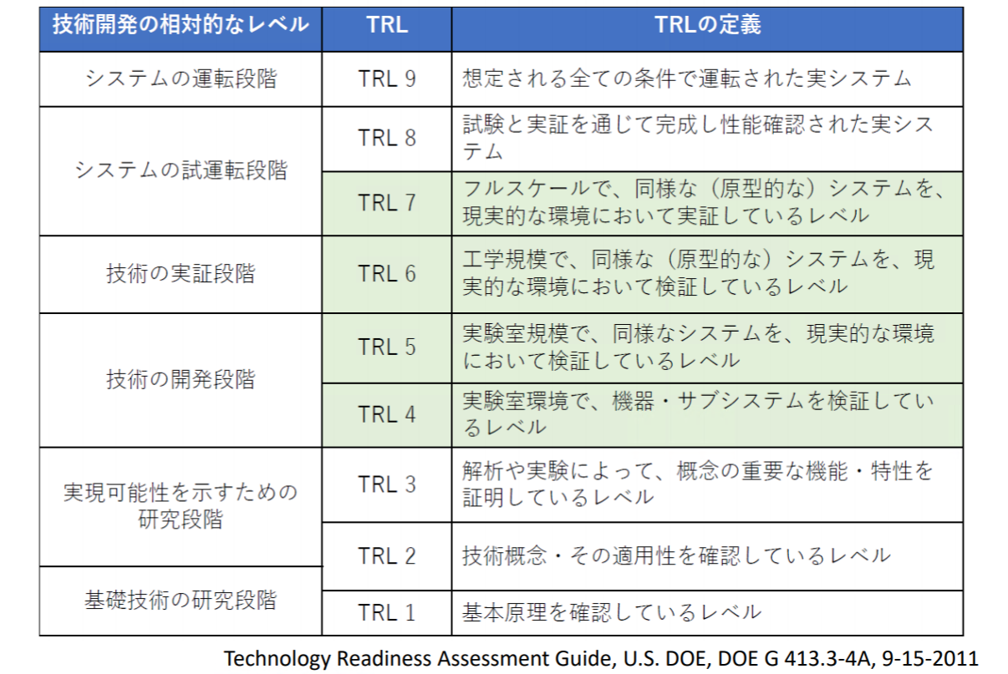

５－３．採択結果の決定及び通知
採択された申請者については、経済産業省のホームページで公表するとともに、当該申請者に対しその旨を通知します。

【６．交付決定】
採択された申請者が、補助金事務局に補助金交付申請書を提出し、それに対して補助金事務局が交付決定通知書を申請者に送付し、その後、事業開始となります（補助金の交付決定を通知する前において、発注等を完成させた経費については、補助金の交付対象とはなりません）。
なお、採択決定後から交付決定までの間に、補助金事務局との協議を経て、事業内容・構成、事業規模、金額などに変更が生じる可能性があります。また、交付条件が合致しない場合には、交付決定ができない場合もありますのでご了承ください。
交付決定後、間接補助事業者に対し、事業実施に必要な情報等を提供することがありますが、情報の内容によっては、守秘義務の遵守をお願いすることがあります。

【７．補助対象経費の計上】
７-１．補助対象経費の区分
本事業の対象とする経費は、事業の遂行に直接必要な経費及び事業成果の取りまとめに必要な経費であり、具体的には以下のとおりです。

経費項目 | 内容
Ⅰ．人件費 | 事業に直接従事する者の直接作業時間に対する人件費
Ⅱ．事業費
旅費 | 事業を行うために必要な国内出張及び海外出張に係る経費
会場費 | 事業を行うために必要な会議、講演会、シンポジウム等に要する経費（会議借料、機材借料及び茶菓料（お茶代）等）
謝金 | 事業を行うために必要な謝金（会議・講演会・シンポジウム等に出席した外部専門家等に対する謝金、講演・原稿の執筆・研究協力等に対する謝金等）
備品費 | 事業を行うために必要な物品（ただし、1年以上継続して使用でき、当該事業のみで使用されることが確認できるもの）の購入、製造に必要な経費
（借料及び賃料） | 事業を行うために必要な機械器具等のリース・レンタルに要する経費
消耗品費 | 事業を行うために必要な物品であって備品費に属さないもの（ただし、当該事業のみで使用されることが確認できるもの）の購入に要する経費
印刷製本費 | 事業で使用するパンフレット・リーフレット、事業成果報告書等の印刷製本に関する経費
補助員人件費 | 事業を実施するために必要な補助員（アルバイト等）に係る経費
その他諸経費 | 事業を行うために必要な経費であって、他のいずれの区分にも属さないもの。原則として、当該事業のために使用されることが特定・確認できるもの。  例）  -通信運搬費（郵便料、運送代、通信・電話料等）  -光熱水料（電気、水道、ガス。例えば、大規模な研究施設等について、専用のメータの検針により当該事業に使用した料金が算出できる場合）  -設備の修繕・保守費  -翻訳通訳、速記費用  -文献購入費、法定検査、検定料、特許出願関連費用等
Ⅲ．委託費・外注費 | 間接補助事業者が直接実施することができないもの又は適当でないものについて、他の事業者に委託・外注するのに要する経費
※ なお、上記の各項目に「国民との科学・技術対話」の遂行に直接必要な経費を含めることができる。

７-２．直接経費として計上できない経費
・建物等施設に関する経費
・事業内容に照らして当然備えているべき機器・備品等（机、椅子、書棚等の什器類、事務機器等）
・事業実施中に発生した事故・災害の処理のための経費（ただし、間接補助事業者に帰責性のない事由に基づき生じたキャンセル料等は直接経費として計上できる場合がありますので、担当者に御相談ください。）
・その他事業に関係ない経費

７-３．補助対象経費からの消費税額の除外
補助金額に消費税及び地方消費税額（以下、消費税等という。）が含まれている場合、交付要綱に基づき、消費税額及び地方消費税額の確定に伴う報告書を求めることになります。
これは、間接補助事業者が消費税等の確定申告時に、仕入控除とした消費税等額のうち補助金充当額について報告をさせ返還を命じることにより、間接補助事業者に仕入控除とした消費税等額のうち補助金充当額が滞留することを防止するため規定されています。
しかしながら、上記の報告書は、補助金精算後に行った確定申告に基づく報告となり、失念等による報告漏れが散見されることや、間接補助事業者における煩雑な事務手続回避の観点から、以下のとおり取り扱うものとします。
交付申請書の補助金申請額算定段階において、消費税等は補助対象経費から除外して補助金額を算定し、交付申請書を提出してください。
ただし、以下に掲げる間接補助事業者にあっては、補助事業の遂行に支障を来すおそれがあるため、消費税等を補助対象経費に含めて補助金額を算定できるものとします。
①消費税法における納税義務者とならない間接補助事業者
②免税事業者である間接補助事業者
③簡易課税事業者である間接補助事業者
④国若しくは地方公共団体（特別会計を設けて事業を行う場合に限る。）、消費税法別表第3に掲げる法人の間接補助事業者
⑤国又は地方公共団体の一般会計である間接補助事業者
⑥課税事業者のうち課税売上割合が低い等の理由から、消費税仕入控除税額確定後の返還を選択する間接補助事業者

【８．事業実施状況の把握】
補助事業の実施状況の把握のため、定期的に進捗状況を確認いたします。

【９．その他の注意点】
①補助金の交付については、補助金適正化法の定めによるほか、交付規程により、交付申請書等の各種様式、事業期間中、事業終了後の手続等を定めております。また、交付決定後の補助事業に係る具体的経理処理、確定検査を実施する際に準備しておく資料等については、「補助事業事務処理マニュアル」において基本的事項を記述しておりますので、交付決定後、補助事業を開始される際に事前に内容を確認してください。
②補助事業終了後に会計検査院が実地検査に入ることがあります。

【１０．問い合わせ先】
〒１０１－００３５ 東京都千代田区神田紺屋町４７ 新広栄ビル７Ｆ
特定非営利活動法人地球と未来の環境基金
補助事業担当：平井
電子メール：「grants@eco-future.net」宛て

お問い合わせは電子メールでお願いします。電話でのお問い合わせは受付できません。
なお、お問い合わせの際は、件名（題名）を必ず「社会的要請に応える革新的な原子力技術開発支援事業に関する質問」としてください。他の件名（題名）ではお問い合わせに回答できない場合があります。

以上

（参考資料）
実施計画を用いた進捗報告イメージ
